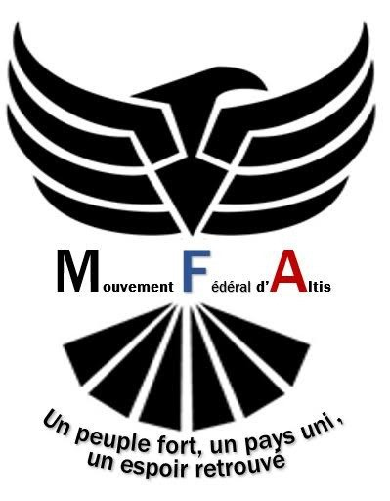
M . F . A
L E T T R E O U V E R T E A U P R É S I D E N T

Monsieur le Président,
Le Mouvement Fédéral d'Altis, ses cadres ainsi que l'ensemble de ses adhérents souhaitent vous féliciter pour votre prise de fonction.
Bien que nous ne partageons pas les mêmes idées, j’espère comme l'ensemble de nos concitoyens, que vous ferez ce qui est en votre pouvoir pour améliorer leurs quotidiens.
Votre programme, bien que très peu détaillé et relevant plus de la forme que du fond, a le mérite d'avoir été préparé à la différence de vos autres adversaires.
Toutefois, après avoir vu votre sens de la rhétorique lors des précédents meetings, beaucoup des adhérents de ce parti ont quelques interrogations sur votre capacité à résister à la pression de vos adversaires et par extension à la communauté internationale. Je m'appuie en cela sur vos discours extrêmement confus lors de vos meetings.
Je vous pose donc cette question M. le Président, avez-vous les capacités pour résister à la pression des autres pays qui peuvent vouloir faire pression sur nous pour nos richesses ?
N'oubliez pas que l’île appartient à son peuple, et que son peuple est fier et libre.
De surcroît, vous vous posez en "Rassembleur". C'est une démarche que l'ensemble des citoyens ne peut que saluer. Mais, dites-moi Monsieur le Président, quand a été organisé une réunion avec les différents partis de ce pays et ce, afin de comprendre plus largement les attentes de vos citoyens.
A titre d'exemple, Monsieur le Président, Le M.F.A ainsi que le P.D.A représentent les principaux partis d'opposition en termes d'adhérents. Où est donc passé votre volonté de rassemblement envers ces deux partis ?
Malgré tout, l'ensemble du M.F.A vous souhaite bonne chance pour votre mandat et surtout vous rappelle la responsabilité qui vous incombe envers nos concitoyens.
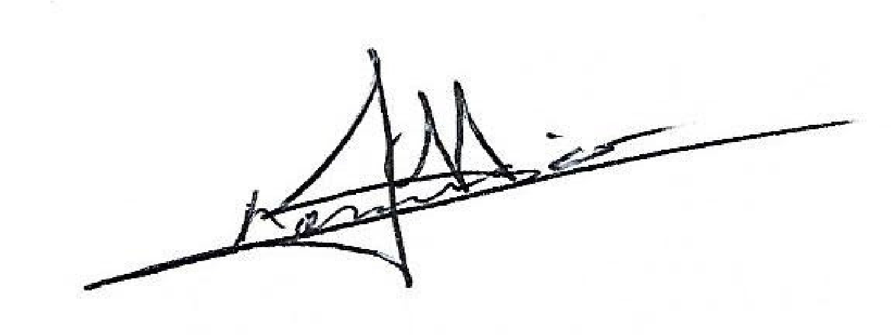
Avec tout le respect,
M.F.A

